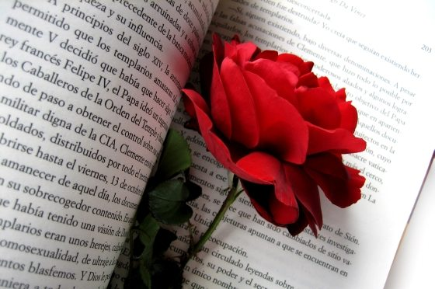
23 kwietnia –
Światowy Dzień Książki i Praw Autorskich

„Kiedy pierwszy raz czytam dobrą książkę, doświadczam uczucia, jakbym zyskał nowego przyjaciela” – mówił niemiecki poeta Johann Wolfgang Goethe.

Książki pomagają zapomnieć o troskach, zrozumieć świat, innych ludzi i nas samych.

W dzisiejszym dniu kiedy nie możemy się spotkać w naszej szkolnej bibliotece czytajmy z podwójną przyjemnością w domu, bo właśnie 23 -kwietnia obchodzone jest święto książek ustanowione przez międzynarodowy komitet UNESCO. Jest to największe święto czytelników, które ma na celu m.in. promocję czytelnictwa i edytorstwa.

Pomysł organizacji święta zrodził się w Katalonii. W 1926 roku wystąpił z nim wydawca, Vicente Clavel Andrés. 23 kwietnia jest tam hucznie obchodzonym świętem narodowym, jako dzień jej patrona – Świętego Jerzego. Zgodnie z długą tradycją w Katalonii obdarowywano w ten dzień kobiety czerwonymi różami, mającymi symbolizować krew pokonanego przez Św. Jerzego smoka. Z czasem kobiety zaczęły odwzajemniać się mężczyznom podarunkami w postaci książek.

Dla każdego czytelnika przesyłam różyczkę i książkę…

Pozdrawiam wszystkich bardzo serdecznie Aneta Chudaszek.

